河畔花园社区党委学习
《习近平谈治国理政 第四卷》

河畔花园社区党委
（2022年9月30日）

9月30日上午，河畔花园社区党委组织全体社区干部召开《习近平谈治国理政 第四卷》学习会议。社区党委书记《习近平谈治国理政》第四卷集中展示了习近平总书记在领导党和人民应变局、开新局的伟大实践中，坚持解放思想、实事求是、守正创新，对新时代党和国家事业发展的一系列重大理论和实践问题进行了新的深邃思考和科学判断，提出的一系列原创性的治国理政新理念新思想新战略，是全面系统反映习近平新时代中国特色社会主义思想的权威著作。
会议要求，一要切实提高政治站位，增强学习动力。全县党员干部要坚持把学习《习近平谈治国理政》第四卷作为一项重大政治任务，坚持先学一步、多学一些、学深一层，认真读原著、学原文、悟原理，坚持逐字逐句逐篇研读领会其科学内涵和指导意义。坚持做到“学、思、践、悟”并重，在学懂弄通做实上下功夫，不断增强干好工作的行动自觉。二要把握精髓要义，注重成果转换。把《习近平谈治国理政》第四卷作为案头卷、工具书，与第一、第二、第三卷有机结合起来，整体学习、融会贯通。要对标对表，通过学习不断提高政治判断力、政治领悟力、政治执行力，用以指导实践，不断提升工作高质量发展能力水平。三要强化勇于担当，深化学习实效。不断深化拓展学习《习近平谈治国理政》第四卷的成果，认真落实好“疫情要防住、经济要稳住、发展要安全”的重要要求，对照书中21个专题，找准与下阶段工作的衔接点、落实点，从新时代党的创新理论中找到路径方法，全力推进疫情防控、经济发展、安全生产、社会稳定等重点工作，确保完成全年经济社会发展目标任务，以优异的成绩迎接党的二十大胜利召开。

影像资料：

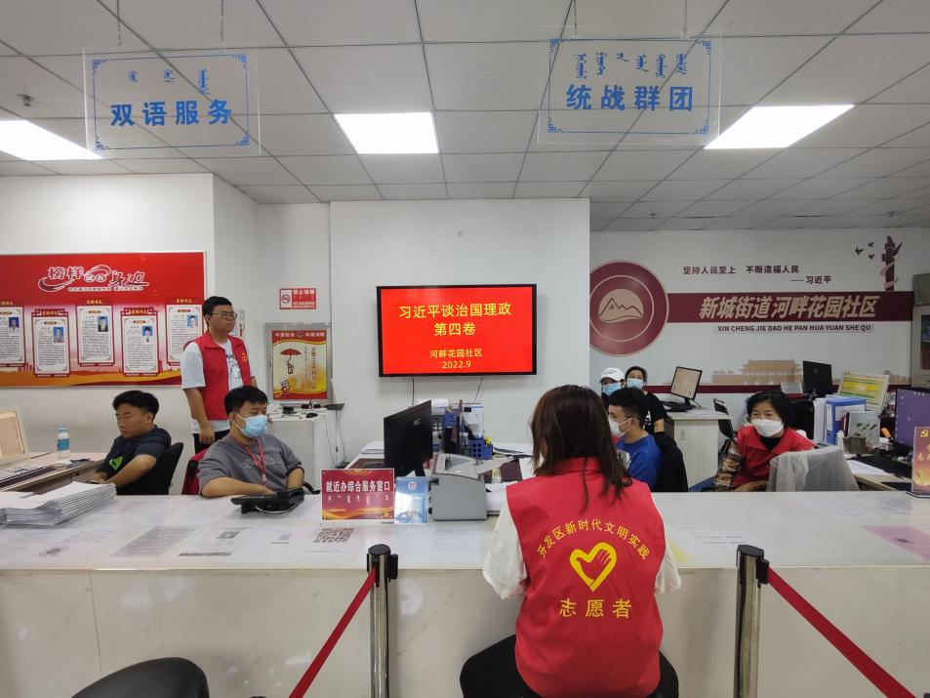
图一：全体社区干部学习《习近平谈治国理政 第四卷》

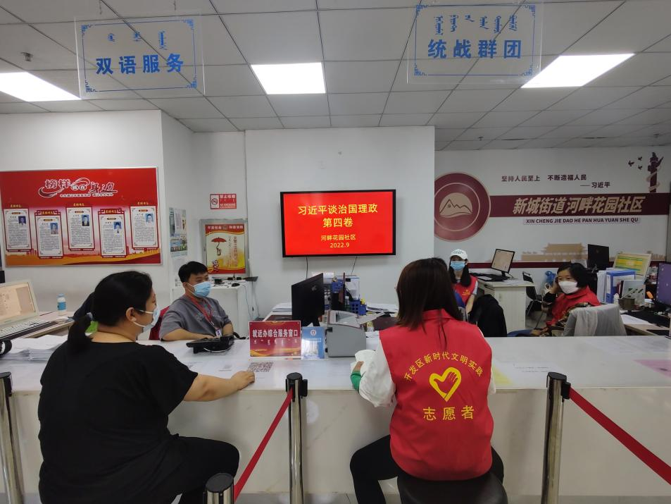
图二：全体社区干部学习《习近平谈治国理政 第四卷》

